201../201.. EĞİTİM ÖĞRETİM YILI …………………… ORTAOKULU FEN VE TEKNOLOJİ DERSİ 7.SINIFLAR 2.DÖNEM 3.YAZILI
Adı Soyadı : No: Sınıf:
Yandaki çözeltiye göre tabloda verilen çözeltileri derişik veya seyreltik olarak işaretleyiniz. (5x2p)  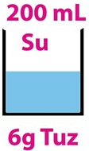  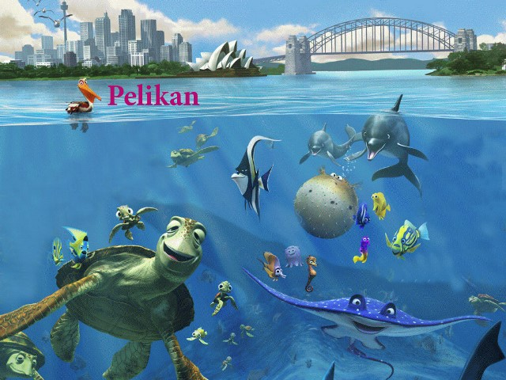  Yukarıdaki resimle ilgili cümlelerde ifadeyi doğru tamamlayan kelimeyi yuvarlak içine alınız. (5x2p)  - Pelikan, balığı daha uzak / yakın görür.  - Deniz kaplumbağası pelikanı daha yakın / uzak görür.  - Balıklar binaları daha yakın / uzak görür.  - Deniz kaplumbağası balıkları daha yakın / aynı uzaklıkta görür.  - Balıklar pelikanı daha yakın / uzak görür.  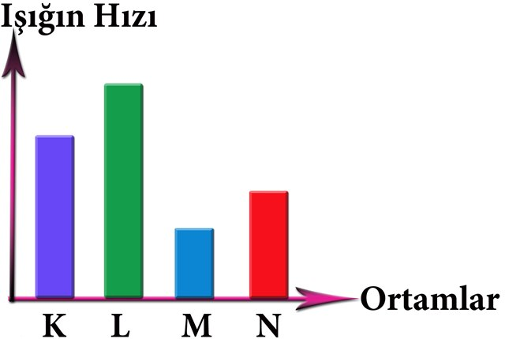  Yukarıdaki grafikte ışığın farklı ortamlardaki hızı verilmiştir.  Buna göre ışığın aldığı yollar doğru çizilmişse kutucuğa “D”, yanlış çizilmişse “Y” yazınız. (6x2p)  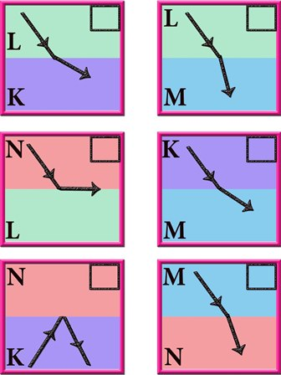  Aşağıdaki etkinlikte “?” ile gösterilen filtrelerin olabileceği renkleri yuvarlaklara işaretleyiniz. (6x 2p)  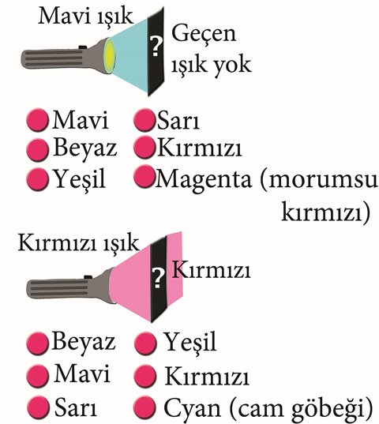  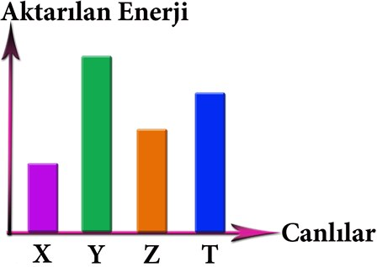  Grafikte X,Y,Z ve T canlıları arasında aktarılan enerjiyi gösterilmiştir. Buna göre grafikteki X,Y,Z ve T canlıları besin zincirindeki hangi canlılar olabilir? (4x2p)  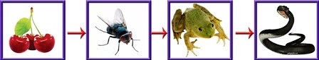  X= …………………. Y=…………………….  Z=………………….. T=…………………….  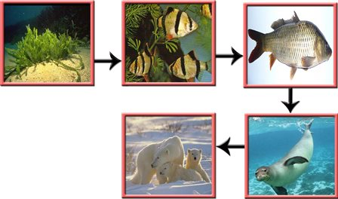  Yukarıdaki besin zincirinde büyük balığın sayısı artarsa diğer canlıların sayısındaki değişimi tabloya işaretleyiniz. (4x2p)  3.  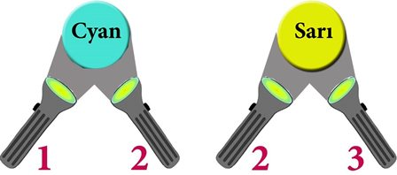  Özdeş el fenerlerinin ışıklarıyla yukarıdaki renkleri elde eden Nazire, aşağıda ışık renkleri verilen el fenerlerinden hangisini kullanmıştır?  1 2 3  A) Mavi Yeşil Kırmızı  B) Mavi Kırmızı Yeşil  C) Kırmızı Yeşil Mavi  D) Mavi Sarı Kırmızı  4.    Dilara, tür, popülasyon, habitat ve ekosistem kavramlarını temsil etmesi için renkli kartonlardan yandaki şekli hazırlıyor. Daha sonra okul, öğrenciler, sınıf ve öğrenciyi bu kartonlara yerleştirecektir.  Buna göre Dilara’nın okulu hangi seçenekteki kartona yerleştirmesi uygun olur?  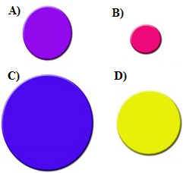 | 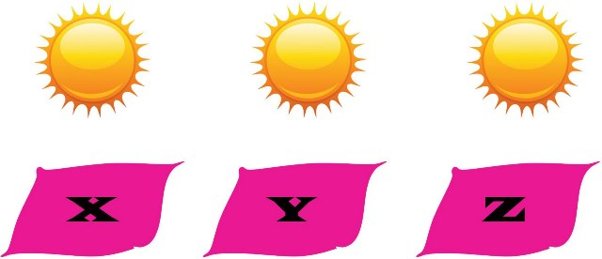  Yukarıdaki tabloda X,Y ve Z kumaşlarının başlangıçtaki sıcaklıkları ve 10 dk güneş ışığında bekletildikten sonraki sıcaklıkları verilmiştir. Buna göre X,Y ve Z bezlerinin renkleri ne olabilir? Yazınız. (3x2p)  X=………………  Y=………………  Z=……………..    Aslı yukarıda resmi verilen bez bebeğine çeşitli merceklerle baktığında bez bebeğinin aşağıdaki gibi göründüğünü fark ediyor. Buna göre Aslı’nın kullandığı merceklerin çeşidini “?” ile gösterilen kutulara yazınız. (4x2p)  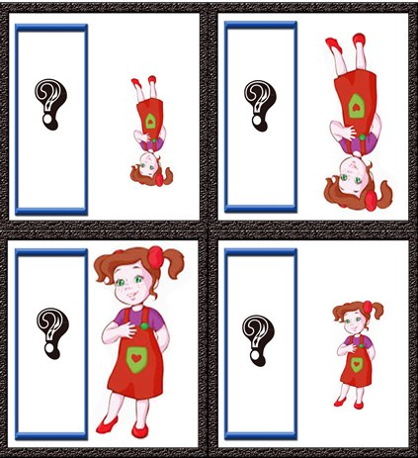  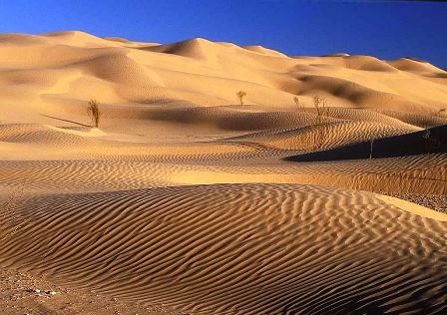  Yukarıda resmi verilen ekosistemde yaşayan canlıları tabloda bulup boşluklara işaretleyiniz. (8 p)  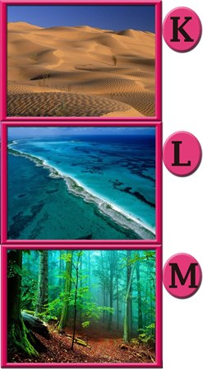  Yukarıda K,L ve M ekosistemleri verilmiştir. Bu ekosistemlerdeki biyolojik çeşitliliğe göre aşağıdaki pasta grafiğinde verilen parçalarla eşleştiriniz. (3x2p)  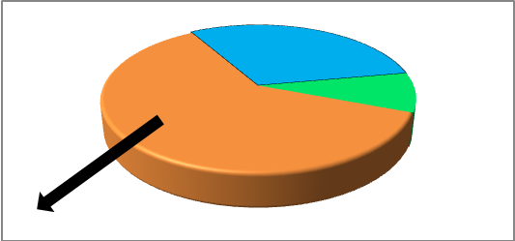  Aşağıdaki soruları yanıtlayınız. (6x2 p)  1.  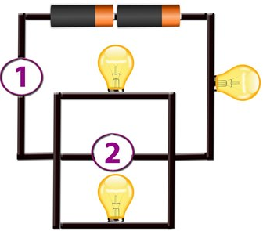  Barış özdeş ampullerden oluşturduğu yukarıdaki devrede bütün ampullerin yanmasını istiyor.  Buna göre Barış’ın numaralandırılmış yerlere hangi seçenekte verilenleri yerleştirmesi uygun olmaz?  1 2  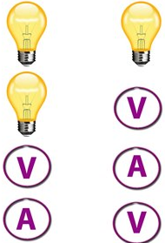  A)  B)  C)  D)  2.  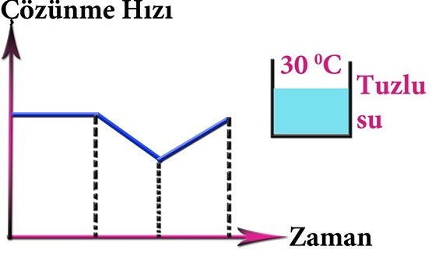  Yukarıdaki grafikte tuzlu su çözeltisinde tuzun çözünme hızının zamanla değişimi gösterilmiştir.  Grafiğe göre aşağıdaki işlemlerin gerçekleşme sırası hangi seçenekte doğru verilmiştir?  1. çözelti soğutulmuştur.  2. çözelti karıştırılmıştır.  3. çözeltiye aynı sıcaklıkta, aynı derişiklikte çözelti eklenmiştir.  A) 3-1-2 B) 3-2-1 C) 2-1-3 D) 1-3-2  5.  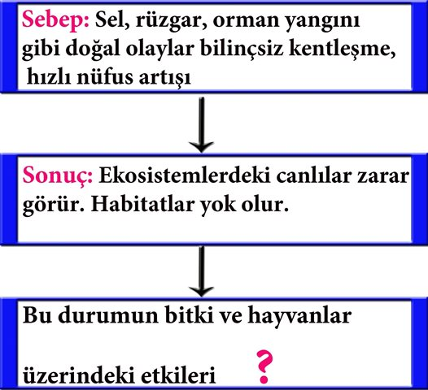  Işıl, şemada “?” ile gösterilen yere aşağıdakilerden hangisini yazarsa konuyu tam olarak öğrenemediği anlaşılır?  A) Küresel ısınma meydana gelir.  B) Nesillerinin tükenme tehlikesi ortaya çıkar.  C) Toplu hayvan ölümleri meydana gelir.  D) Besin zincirinin küçülmesine neden olur.  6.  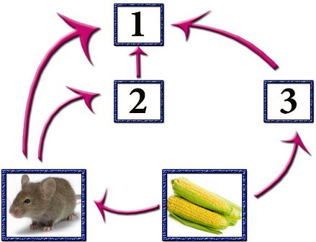  Yukarıdaki besin ağında numaralandırılmış yerlere hangi seçenekteki canlılar yerleştirilemez?  1 2 3  A) Atmaca Tavuk Tavşan  B) Şahin Yılan Güvercin  C) Kartal Yılan Tavuk  D) Baykuş Yılan Sincap  Başarılar dilerim  …………………………  Fen ve Teknoloji Öğretmeni
  Çözeltiler | Derişik | Seyreltik
  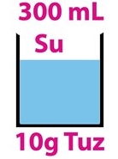
  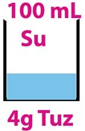
  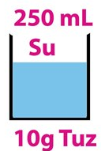
  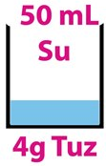
  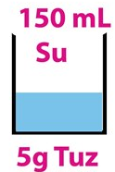
  Canlılar | Birey sayısı
  Canlılar | Artar | Azalır
  Küçük balık
  Kutup ayısı
  Fok
  Su yosunu
   | X | Y | Z
  Başlangıç sıcaklığı | 10◦ C | 10◦ C | 10◦ C
  10 dk sonraki sıcaklık | 14◦ C | 18◦ C | 12◦ C
  Canlılar
  Kaktüs
  Penguen
  Zürafa
  Suaygırı
  Yılan
  Çöl faresi

